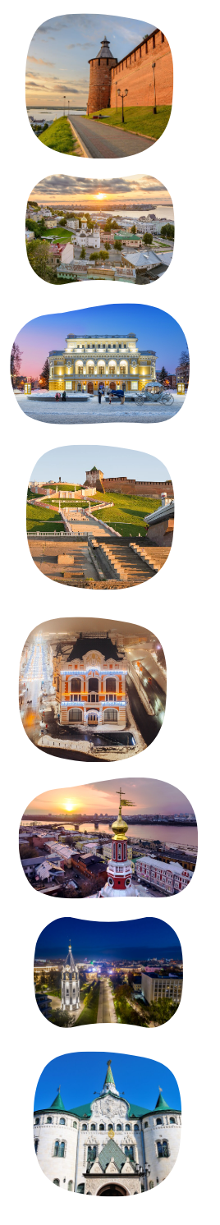
ПРОГРАММА ТУРА «ЧУДЕСА И ГЕРОИ»
(2 дня + 1 ночь)

На Нижегородской земле жили люди, которым впору бы стать героями сказок и былин. Они действительно творили чудеса - но не магию, а настоящие человеческие чудеса воли, ума и смелости

Среди этих замечательных людей были

- храбрые воины и защитники - как основатель города великий князь Юрий Всеволодович и организатор Нижегородского Ополчения Кузьма Минин
- мудрые ученые - как механик-самоучка Иван Кулибин и первая русская женщина-врач Надежда Суслова
- талантливые писатели - как Николай Добролюбов и Максим Горький
- отважные летчики - как Петр Нестеров и Валерий Чкалов
и многие другие, о ком мы расскажем и покажем места, где они родились или прославились

ДЕНЬ 1. НИЖНИЙ НОВГОРОД (6 часов)

• Встреча группы в Н.Новгороде
Трансфер в исторический центр города с остановкой на Стрелке
Стрелка - место слияния Оки и Волги, смотровая площадка, откуда открывается вид на речную гладь и высокое Правобережье, украшенное красным ожерельем стен Нижегородского Кремля

Обед

Экскурсионная программа (автобусно-пешеходная)

• Улица Рождественская – деловой центр города 19 столетия, облик которого практически без изменений сохранился до наших дней. Великолепные банки, церкви, доходные дома – воплощенный дух российского купечества. И в двух шагах от них – остатки «Миллиошки», кварталов бедноты, так живо описанных Максимом Горьким

• Нижегородский кремль – могучая древняя крепость, сердце Нижнего Новгорода, место последнего упокоения Козьмы Минина. С высоты Кремлевского холма открываются прекраснейшие виды на слияние Волги и Оки и лесное Заволжье

• Верхневолжская набережная – излюбленное место прогулок нижегородцев со времен Николая I. С одной стороны – речные дали и ландшафтный парк Волжский откос, с другой – великолепные особняки

• Экскурсия в музей-усадьбу Рукавишниковых - пышный, богато украшенный лепниной «почти дворец» - в прошлом собственность Рукавишниковых - богатейшего купеческого рода.

• Прогулка по главной пешеходной улице города - Большой Покровской:

Нижегородский театр Драмы (1896 г.) - выступая в этом театре, добился всероссийской славы Федор Шаляпин

Памятник Козе - самый веселый памятник Нижнего

Трансфер в отель, заселение

ДЕНЬ 2. НИЖНИЙ НОВГОРОД, ЧКАЛОВСК, ГОРОДЕЦ (10 часов)

Завтрак в отеле, освобождение номеров, выезд из отеля

• Трансфер в Чкаловск с экскурсионным сопровождением (2 часа)

⭐ НОВИНКА – вместо традиционной путевой информации Вы можете заказать дорожный аудио-спектакль «Путешествие с тревел-блогером Настей Дорожкиной и писателем Аристархом Кержаковым»

Чкаловск - родина легендарного летчика Валерия Чкалова, известного в первую очередь благодаря своему сверхдолгому беспосадочному перелету из СССР в США через Северный Полюс

• Дом-музей Чкалова и ангар, где выставлены тот самый АНТ-25, на котором Чкалов совершил свой героический перелет, истребители, которые он испытывал, и даже его личный самолёт ПО-2, созданный конструктором Н.Н.Поликарповым

• «Музей скоростей» - он посвящен развитию скорости на воде, от бурлачества к экранопланам, а также главному конструктору судов на подводных крыльях Ростиславу Евгеньевичу Алексееву

• Трансфер в Городец с экскурсионным сопровождением

Обед

Городец - сказочный городок, как минимум на полвека старше Нижнего. Невелик, но приятен. В старом городе - дома и домики постройки 19 в., в них – многочисленные маленькие, по-домашнему уютные музеи

• Музей «Городец на Волге» - здесь вы окунетесь в жизнь купецкую-городецкую, познакомитесь с речными промыслами и узнаете много удивительного о непростом бурлацком труде

• Музей Александра Невского – богатая археологическая коллекция и мультимедийные технологии открывают нам мир русского Средневековья и рассказывают о жизни и подвигах князя Александра Ярославича, прозванного Невским

Трансфер на ж/д вокзал Н.Новгорода

ЦЕНА, руб./чел.
Прайс-лист от 14.02.2024

Группа, чел.  (туристов + сопр. бесплатно) | 15+2 | 20+2 | 25+2 | 30+3 | 40+4
Отель 3*  (за пределами исторического центра) | 12600 | 12000 | 11600 | 11100 | 10400
Отель 3*  (в историческом центре) | 13500 | 12900 | 12400 | 11900 | 11200
Отель 4*  (в историческом центре) | 14100 | 13500 | 13000 | 12500 | 11900
ДОПЛАТА в случае заказа дорожного аудио-спектакля «Путешествие с тревел-блогером Настей Дорожкиной и писателем Аристархом Кержаковым» + 100 руб./чел.

ЧТО ВКЛЮЧЕНО

1. Экскурсионное обслуживание по программе
2. Билеты в музеи по программе
3. Транспортное обслуживание по программе
4. Проживание в номерах категории 2-х местный стандарт
5. Завтрак в отеле (кроме дня прибытия)
6. Обеды

